Executive Summary CAPSTONE |  |  |  |  |  |  | MAJ : 6/01/ 2011
Interlocuteur |  |  |  |  | Identité de l'entreprise
Nom |  | LIPP |  |  | Raison sociale | CAPSTONE Properties
Prénom |  | Stéphane |  |  | Forme juridique | SAS
Fonction |  | Président |  |  | Date de  création | 06/2009
Téléphone  / GSM |  | 03 44 73 32 09  06 10 58 62 84 |  |  | Adresse | 2, rue de la Treille, 60270 Chantilly-Gouvieux, France
Fax |  |  |  |  | Capital social | 259 460€
Email |  | stephane.lipp@capstone.fr |  |  | Secteur d’activité | Immobilier d’entreprise non prime  pour les PME-PMI.
Site Web |  | http://www.capstone.fr/ |  |  | Secteur d’activité

I – PRESENTATION
ORIGINE | Stéphane LIPP, 37 ans, 15 ans d’expérience en immobilier d’entreprise: promotion, investissement, gestion, commercialisation
CONCEPT | Société Foncière Partenaire des PME-PMI, dédiée à l’accompagnement immobilier de ses partenaires-clients à long terme avec un positionnement novateur sur le secteur non investi par les acteurs institutionnels du « non prime ».  Les opérations d’externalisations de bâtiments existant composent 75% de l’activité, les réalisations/restructurations de bâtiments impliquant une prise à bail, ainsi que la vente de services connexes, comptent pour 25%.  Innovant car :  -Investissement dans les actifs immobiliers non prime des PME-PMI par : acquisition, externalisation de portefeuilles immobiliers, reconversion de sites  -Constitution d’un portefeuille diversifié de rendement (>8%) avec des baux longs(>10 ans)  -Détention à long terme sans démarche spéculative, Désendettement progressif,
CONTEXTE | Secteur non investi par les acteurs institutionnels, car biens « non prime »  Renforcement des bilans, recherche de financement alternatif des PME, aide à la transmission des PME
VISION | La Foncière partenaire des PME deviendra un acteur clé du financement et de la gestion de l’immobilier des PME ; elle aura une valeur de marché de 600 M€ dans 6 ans, pour 250 M€ de capitaux propres et sera cotée en Bourse sur un positionnement rendement/risque original.
II - OFFRE & MARCHE
OFFRE |  | - Offre : externalisation (75% CA), location, et services immobiliers (25% CA) pour les PME-PMI par reprise de portefeuilles et restructuration de sites  - Bénéfices pour les PME : diversification de leur financement, renforcement de leur bilan, vente de société facilitée car prix moindre, optimisation de l’immobilier existant et à venir par un spécialiste de l’immobilier
MARCHE  /  CLIENTELE |  | - Immobilier d’Entreprise > 1 000 Milliards€,  - 1 000 000 de PME, propriétaires pour 2/3 (1/3 aux USA)  -Paramètres d’exploitation :  - Rentabilité locative brute moyenne 10.35%  - Objectif durée ferme des baux 10 ans  - Levier financier 50/50  - Investissement moyen 5.8M€  - Lieux d’intervention initiaux France (Province, IDF), Belgique  - Nombre de m² détenus en A5 535 000m²  - Diversification par secteurs, type d’actifs, géographie et nombre d’investissements  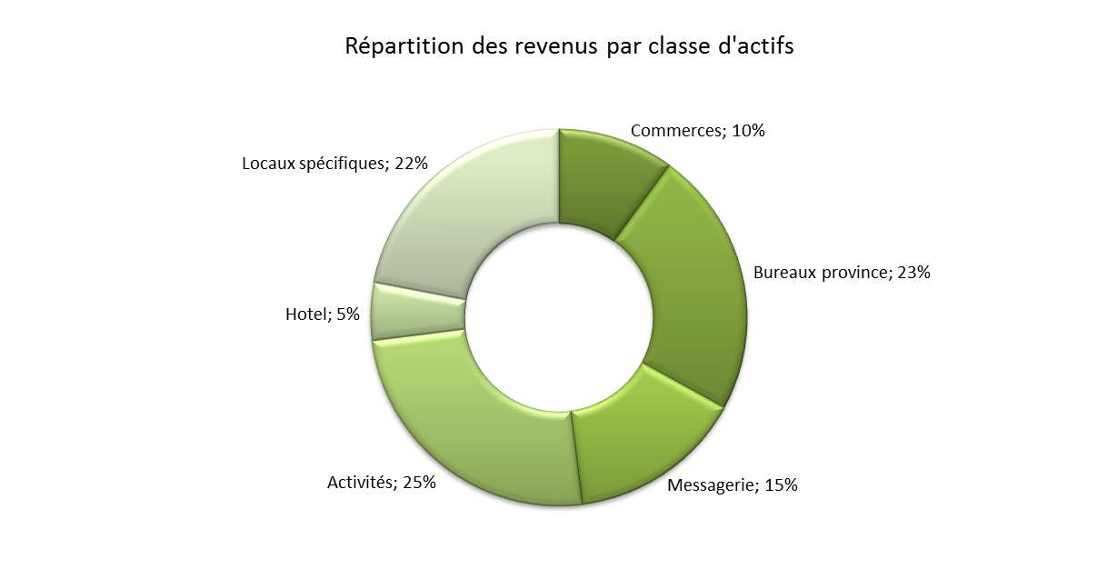  Locaux spécifiques = bâtiments d’exploitation sur mesure, laboratoires, parkings…
ACCES AU MARCHE |  | - Réseau relationnel de la DG (de 15 à 30 ans d’expérience)  -Directeurs régionaux provenant des réseaux bancaires (parfaite connaissance du tissu économique local) sélectionnent les biens à acquérir et suivent les PME clientes.  -Commissaires aux comptes, conseil M&A, agents immobiliers, relations professionnelles
CONCURRENCE |  | -Crédit bailleurs, Proudreed (partiellement)  -Avantages concurrentiels : présence régionale, détention à LT avec engagement de conservation, objectif de baux fermes et sur mesure > 10 ans, non prime sur emplacement de qualité, rentabilité locative > 8%
SITUATION ACTUELLE |  | -3 investissements, dont un déjà en pleine propriété, sont en phase de négociations exclusives pour un montant total d’investissement compris entre 30 et 60M€.
III - MODELE ECONOMIQUE
REALISATION DU CA |  | -Acquisition des Immeubles qui sont ensuite loués aux E occupantes ( revenu récurrent sur longue période)  -Acquisition de parc d’Immeubles déjà loués  -Vente de services associés à cet immobilier (mgt fee pour travaux, honoraires de location et gestion locative pour compte propre…)
IV - EQUIPE
EQUIPE ACTUELLE |  | -Stéphane LIPP, 37 ans, CNAM droit des affaires, MBA Corporate Finance - Fordham University (NY, USA), Financière Norbert Dentressangle, DTZ Thouard, Wal*Mart  - 4 professionnels expérimentés (gestion financière, asset management, gestion juridique, gestion commerciale)
RECRUTEMENT A VENIR |  | Directeurs régionaux provenant des réseaux bancaires  Commerciaux
V - STRUCTURE ET BESOINS FINANCIERS
REPARTITION ET STRUCTURATION DU CAPITAL |  | -S.LIPP : valorisation des dossiers en cours, traités par le dirigeant hors Foncière, et apportés par lui à la Foncière  -Investisseurs : selon les capitaux apportés, environ 95% (*)  (*) : pour un apport global d’environ 267 M€
BESOIN DE FINANCEMENT ET UTILISATION |  | Capstone cherche un investissement en capital : 267 M€ libéré par tranches comme suit :  -Année 1 : ● Première tranche 0.5M€ au 1er trimestre 2011  ● Deuxième tranche 0.6M€ au 2ème trimestre 2011  ● Troisième tranche 22M€ en juillet 2011  Total année 1 : 67M€  -Année 2 – Année 5 : 50M€ environ par an  L’investissement est complété à 50% par de la dette bancaire.
VALORISATION  ANNEE 5 |  | Deux modes de calcul :  -Actif Net Réévalué avec un taux de capitalisation (loyer brut/ valeur d’actif) de 8% :  Valorisation = 548 M€, TRI= 24 %  -DCF (MBA/(8,2%-3%) –dette) : valorisation = 612 M€, TRI = 27 %  Donnent en moyenne en Année 5 :  Une valorisation nette= 580M€, TRI = 25 %,
VI - DONNEES FINANCIERES
Voir ci-dessous

VII - AUTRES
REMARQUES ET COMMENTAIRES |  |  | -Décision d’acquisition > 2 M€ par DG, Conseil d’investissement et Conseil d’Administration

